建材行业集料碱活性研究测试中心
质 量 手 册

（第二版）

建材行业集料碱活性研究测试中心

质量手册
（依据《实验室资质认定评审准则》
国认实函【2006】141号）

（第二版）

生效日期：2007年 12 月 20 日
文件编号：NRAA-SC-2007
受控状态：
发放号码：
持 有 人：

建材行业集料碱活性研究测试中心  质 量 手 册 | 文件编号：NRAA-SC-2007
建材行业集料碱活性研究测试中心  质 量 手 册 | 第 2 版 第 0次修改
建材行业集料碱活性研究测试中心  质 量 手 册 | 第 1 页 共 1 页
批 准 页 | 实施日期：2007.12.20

质量手册实施令
遵照我国有关法律、法规和《实验室资质认定评审准则》的规定，根据国家、中国建材工业联合会和南京工业大学对本实验室管理和业务工作的需要，为确保我中心检测数据的质量，履行为国家和地方混凝土工程建设管理、资源开发利用及有关科学研究提供准确、可靠的社会公正基础数据的智能任务，我实验室结合实际工作情况，编制了《建材行业集料碱活性研究测试中心质量手册》。
本手册阐明了本中心的质量方针，描述了本中心的管理体系文件。其内容涉及到本中心管理和技术活动。它是指导本中心全体人员工作的法规性、纲领性文件和重要依据。
本手册现已批准，并予以发布，自2007年12月20日起实施。望本中心全体人员认真学习理解，坚决贯彻执行，确保质量管理体系有效运行，以实现本中心的质量目标。
中心主任： | 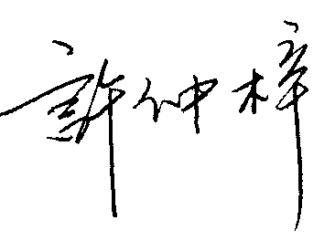
2007年 12月 20日

- 手册版本：第二版

- 拟 稿：徐玲玲、兰祥辉

- 审 核：邓 敏

- 批 准：许仲梓

- 本版批准日期：2007年 12月 20 日

- 本版生效日期：2007年 12月 20 日

- 文件主管部门负责人：胡 勇

- 文件编号：NRAA-SC-2007
序号 | 对应的章、节、条号 | 修订内容 | 批准人 | 批准日期
1 | 附录一：仪器设备量值溯源一览表（2008） | 按新的检定内容更换
2 | 附件二：实验室平面图 | 实验室调整
3 | 1. 概述 | 中心声明中第6条 | 许仲梓 | 2008.08.02
4 | 4.1 组织 | 4.1.4.5和4.1.4.6 | 许仲梓 | 2008.08.02
5 | 4.9记录 | 4.9.3.2 | 许仲梓 | 2008.08.02
6 | 4.2 管理体系 | 第2页 职能分配表 | 许仲梓 | 2008.08.02
7 | 4.8 纠正措施、预防措施及改进 | 4.8.3 职责中增加质量监督框图 | 许仲梓 | 2008.08.02
8 | 5.5 量值溯源 | 修改量值溯源框图 | 许仲梓 | 2008.08.02
9 | 概述 | 增加有关资质证明与中心说明的内容 |  | 2009-04-10
10 | 人员 | 更改人员定岗表和授权签字人表 |  | 2009-04-10
11 | 检测和校准方法 | 更改检测工作流程图 |  | 2009-04-10
12 | 设备和标准物质 | 增加了对流动仪器设备的要求 |  | 2009-04-10
13 | 量值溯源 | 更改了量值溯源图 |  | 2009-04-10
14 | 附录一：仪器设备量值溯源一览表（2009） | 按新的检定内容更换 |  | 2009-05-20
15 | 附录一：仪器设备量值溯源一览表（2010） | 按新的检定内容更换 |  | 2010-04-20
15 | 概述 | 增加南工校科【2011】11号文 |  | 2011-03-25
16 | 附录一：仪器设备量值溯源一览表（2011） | 按新的检定内容更换 |  | 2011-03-31

批准页
版序控制
修订页
第 1 章 概述
  - 简介
  - 公正性声明

第 2 章 质量方针与目标
2.1 质量方针
2.2 质量目标

第 3 章 术语与缩略语
3.1 术语（定义）
3.2 缩略语（仅适用于本手册）

第 4 章 管理要求
4.1 组织
4.2 管理体系
4.3 文件控制
4.4 检测分包
4.5 服务和供应品的采购
4.6 合同的评审
4.7 申诉和投诉
4.8 纠正措施、预防措施及改进
4.9 记录
4.10 内部审核
4.11 管理评审

第 5 章 技术要求
5.1 人员
5.2 设施和环境条件
5.3 检测和校准方法
5.4 设备和标准物质
5.5 量值溯源
5.6 样品处理
5.7 结果质量控制
5.8 结果报告

第 6 章 质量手册的管理………………………………………………………………17-1
附录 程序文件目录………………………………………………………………………附录-1
附件

  - 简介
    - 中心成立的依据、法律地位、性质、历史背景
建材行业集料碱活性研究测试中心于1999年10月13日经原国家建筑材料工业局 (建材行管发[1999]265号)批准成立。建材行业集料碱活性研究测试中心是依托南京工业大学并获得授权的对外技术服务机构，是我国集料碱活性重点检测机构，能独立承担第三方公正检测活动。
建材行业集料碱活性研究测试中心及其依托的主体在材料测试、材料分析和材料研制等方面开展了大量工作，特别是对影响混凝土耐久性的重要因素——碱集料反应进行了40余年的系统、深入研究，形成了自己在全国乃至全世界的研究特色，尤其是针对集料碱活性的测试方法、碱集料反应机理和抑制措施以及其工程应用等方面的研究成果已广泛被世界各国采用，获得国家自然科学二等奖和教育部科技进步一等奖等奖励。中心及其依托的主体参与完成了多项国家自然科学基金项目、国家重点科技攻关项目、国家基础研究重点发展项目(973)和省部级基础研究和应用研究项目，参与了三峡水利枢纽工程、向家坝水电站、白鹤滩水电站、龙滩水电站、岩滩水电站、曼湾水电站、江阴长江公路大桥、南京长江公路第二大桥、润扬长江公路大桥、安庆长江公路大桥、苏通长江公路大桥、杭州湾跨海大桥、岭澳核电站、田湾核电站、浙江三门核电站、南京地下铁道工程等国家重点工程的科研工作，取得了多项国内外具有重要影响的研究成果。选择采用适当的标准方法和制订混凝土集料碱活性的适宜测试方法并对结果进行合理评价和解释是本中心的特色。
    - 主要职能
混凝土用集料（砂、石材料）的物理力学性能、化学成分和碱活性检测；与混凝土碱集料反应有关的材料碱含量的分析，混凝土碱集料反应诊断与评判和影响混凝土安全性的 胶凝材料部分性能检测分析。中心旨在为混凝土工程开展集料性能的检测、混凝土碱集料反应诊断，以确保混凝土工程的物理力学性能和耐久性能。面对国家需求，开展建材行业企业的能平衡检测服务。
    - 检测设施、检测手段和技术力量
建材行业集料碱活性研究测试中心依托其母体南京工业大学提供实验检测场地和必要的现代仪器设备，遵照现行有效的国家标准、行业标准和必要的企业标准开展检测业务。建材行业集料碱活性研究测试中心现有专业技术人员21名，其中工程院院士1人，教授6人，副教授7人。下设一个职能科室和三个检测室，中心共有试验用房175m²，拥有各类仪器设备140余台（套）。
    - 管理体系
建材行业集料碱活性研究测试中心实行中心主任领导负责制，由技术负责人、质量负责人、各职能管理办公室、检测室组成质量管理活动主体。依据相关法律、法规、技术标准、质量标准开展检测工作。
    - 证明材料
- 建材行业批准函
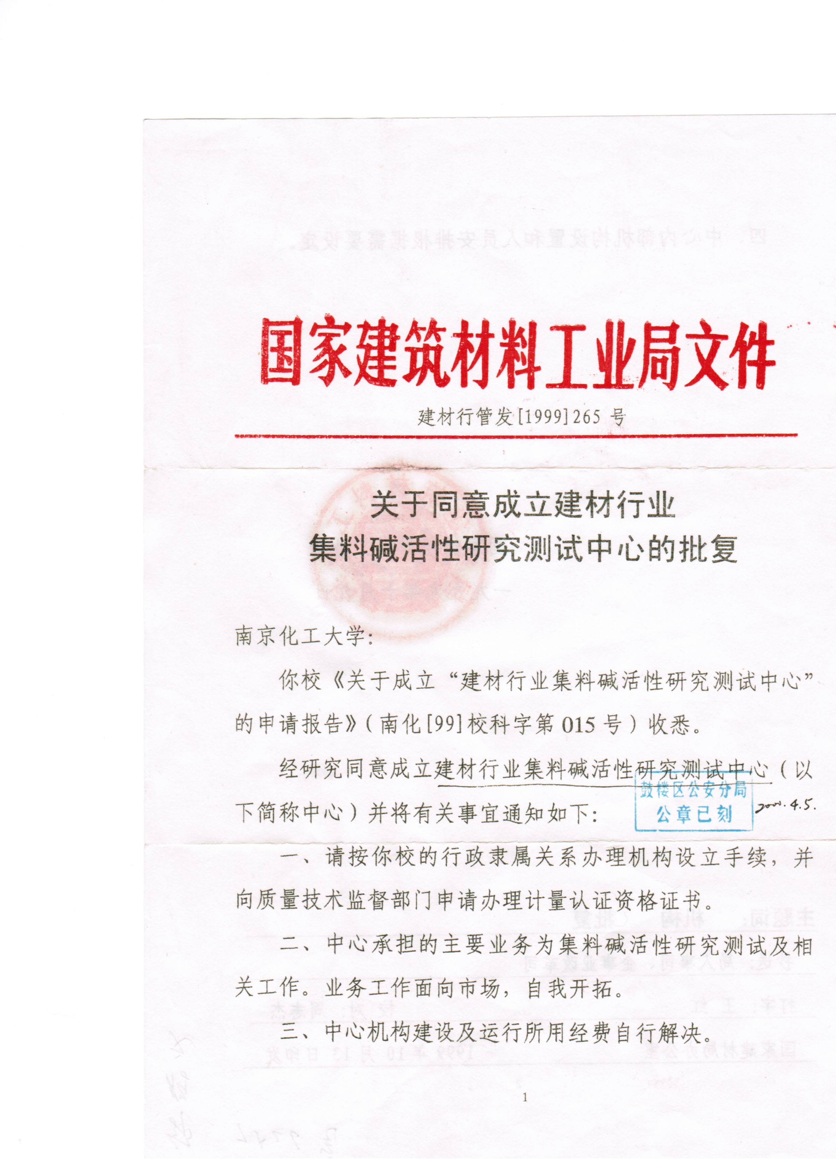

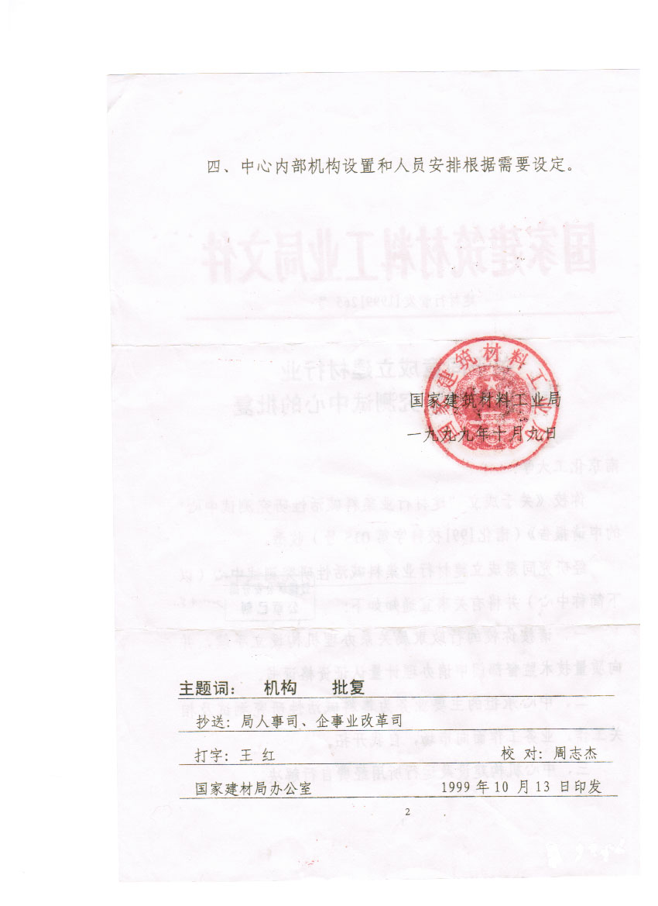

- 南京工业大学授权函
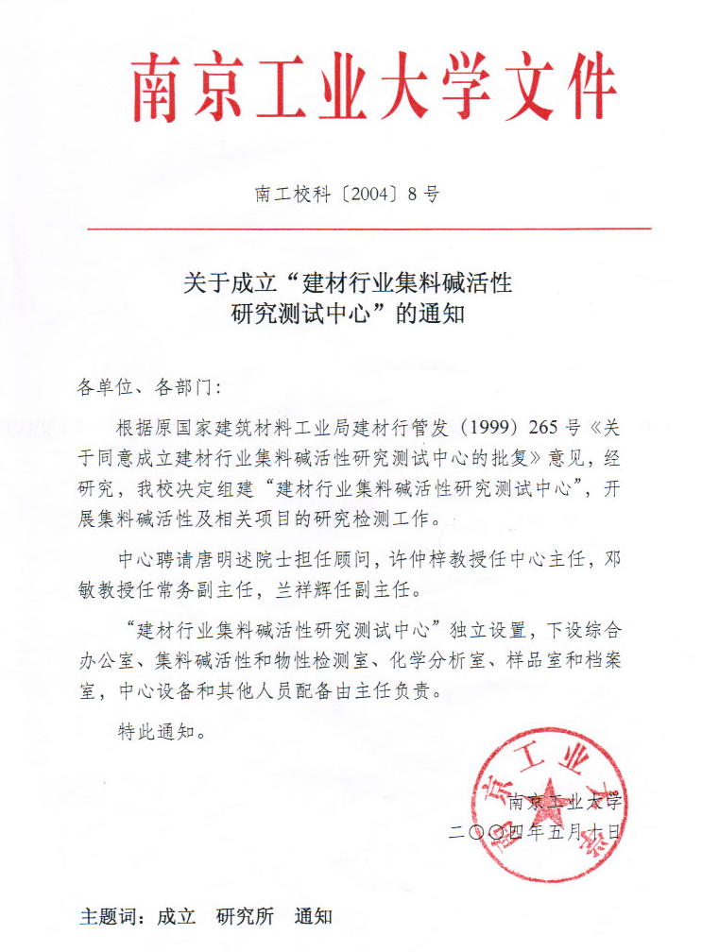

- 南京工业大学公正性声明

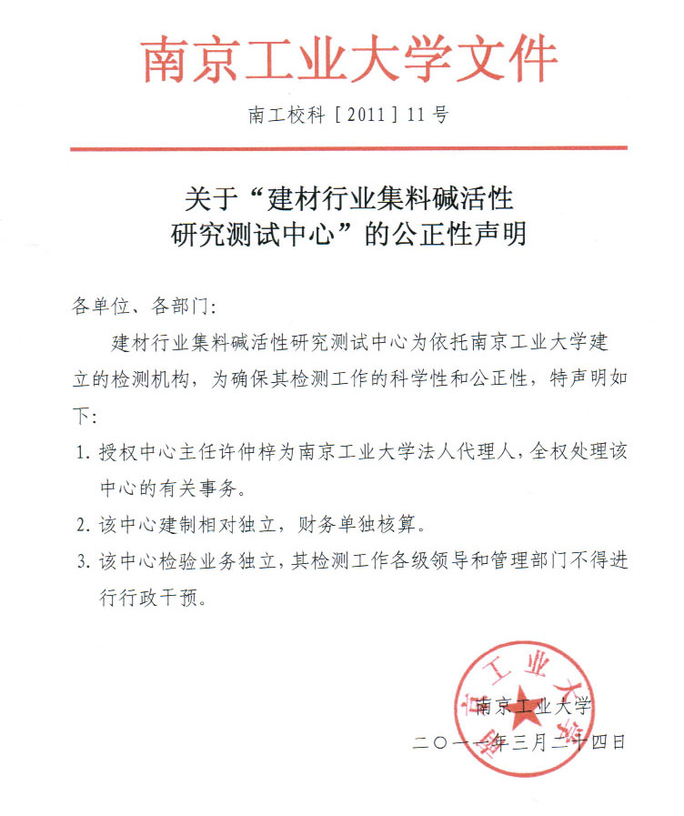

- 部门设置及人员任命文件
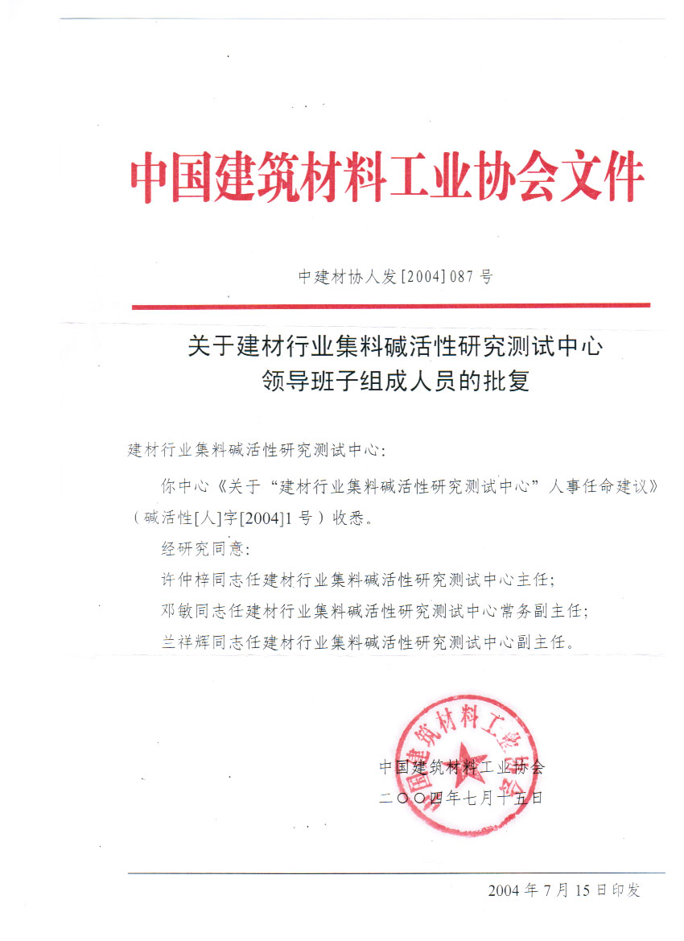

- 人员配备情况一览表
姓名 | 性别 | 年龄 | 职务、职称 | 文化  程度 | 从事专业年限 | 取证  情况
唐明述 | 男 | 80 | 技术顾问、教授 | 研究生 | 57
许仲梓 | 男 | 51 | 中心主任、教授 | 博士 | 25
邓 敏 | 男 | 44 | 中心常务副主任、教授 | 博士 | 20
兰祥辉 | 男 | 44 | 中心副主任、质量负责人、高工 | 硕士 | 24
徐玲玲 | 女 | 45 | 技术负责人、教授 | 博士 | 20
莫立武 | 男 | 30 | 检测/校核员、讲师 | 博士 | 7
胡 勇 | 男 | 45 | 办公室主任、讲师 | 硕士 | 22
刘青峰 | 男 | 22 | 检测、校核 | 本科 | 2
王 丽 | 女 | 44 | 检测/校核员、助工 | 高中 | 15
居 滨 | 女 | 52 | 检测/校核员、助工 | 高中 | 27
王松兰 | 女 | 41 | 检测、资料、样品员 | 初中 | 16
陆雷 | 男 | 60 | 教授 | 本科 | 27
李昌勇 | 男 | 51 | 研究员 | 硕士 | 27
考红涛 | 男 | 40 | 副教授 | 硕士 | 14
金春强 | 男 | 52 | 高级工程师 | 本科 | 24
陈悦 | 男 | 40 | 高级工程师 | 研究生 | 17

- 仪器设备一览表(附件一)
- 房屋平面图（附件二）
    - 通信要素
单位名称：建材行业集料碱活性研究测试中心（南京工业大学材料学院内）
地 址：江苏省南京市新模范马路5号 邮 编：210009
电 话：025-83587232， 83587218
传 真：025-83221984
质量监督电话：025-83587218

    - 中心声明
建材行业集料碱活性研究测试中心公正性声明

建材行业集料碱活性研究测试中心为了提高服务质量，维护客户合法权益，保持客户对本中心的良好信心，特作如下声明：
- 接受国家认监委（含分支机构建材计量评审组）的监督与指导，欢迎客户及社会各界对本中心提出改进意见及建议；
- 本中心坚决站在公正立场，依据国家相关的法律、法规以及合同或契约的规定，客观、公正地为客户提供检测方面的服务，绝不在任何利益驱动下偏离国家法律法规和技术标准；
- 信守协议，优质服务，确保质量；
- 恪守第三方公正立场，确保本中心的一切检测活动不受上级行政管理部门或人员以及外界和内部的商务、财务和其他压力的影响和干预；
- 作为最高管理者，本人坚守检测数据应公正、准确和可靠的原则，决不干预业务部门及其实验室按照有关法律法规和技术标准独立开展检测活动；
- 本中心制定了《保证公证性和保护客户机密及所有权的程序》，检测人员将严格履行职业道德和工作人员守则，对与客户相关的机密信息及专有权实施严格的保护措施，以维护客户的合法权益；
- 本中心严格按照《实验室资质认定评审准则》（国认实函【2006】141号），即ISO/IEC 17025:2005《检测和校准实验室能力的通用要求》建立了管理体系，并保证按质量体现运行，以确保检测结果的公正、准确。
以上各项声明，愿接受上级、客户及其他有关方面的检查和监督。
建材行业集料碱活性研究测试中心主任：
2008年08月02日

经研究确定，本中心的质量方针和质量目标如下：

质量方针：公正、求实、服务、创新、发展。

质量目标：检测报告合格率100%

检测工作及时率100%

望中心全体员工认真贯彻执行。

中心主任：

2007年 12 月 10 日

1. 目的和适用范围
1-1. 目的
为了阐明本中心的质量方针和质量目标，描述中心的管理体系，实现质量方针和质量目标规定的要求，确保中心依据《实验室资质认定评审准则》（国认实函【2006】141号）所建立的管理体系持续有效的运行，以满足委托方的要求。

1-2. 适用范围
本质量手册适用于本中心进行的各项检测业务的内部质量管理和对外证实本中心能科学、公正地为委托方提供检测结果和优质服务。

2. 引用标准
《实验室资质认定评审准则》（国认实函【2006】141号）
在本质量手册引用上述准则时，该准则为现行有效版本。

3. 术语和定义
3-1 本手册采用《实验室资质认定评审准则》（国认实函【2006】141号）中所给出的术语和定义。
3-2中心：本质量手册及程序文件中的“本中心”与“建材行业集料碱活性研究测试中心”同义。
3-3检测室：本质量手册及程序文件中“检测室”系指本中心内部从事检测工作的部门。

4.1.1目的
阐明中心的法律地位、公正立场、活动准则；确立组织结构；规定从事影响检测质量的管理、执行或验证工作人员的责任、权力和相互关系。

4.1.2 范围
适用于所有影响检测质量的区域和全体中心成员。

4.1.3 职责
（1）中心主任负责组织的有效性和法律地位；南京工业大学信守承诺。
（2）中心组织体系承诺承担相应的法律责任，保证公正、客观和独立地从事检测活动。

4.1.4 控制要求
4.1.4.1 建材行业集料碱活性研究测试中心于1999年10月13日经原国家建筑材料工业局 (建材行管发[1999]265号)批准成立。本中心是依托南京工业大学并获得授权的对外技术服务和检测机构，是我国集料碱活性重点检测机构，同时开展对水泥工厂回转窑热工状态测试，为国家节能减排提供必要的基础数据。能独客观、公证、独立承担检测活动。发表了公正性声明，建立了保持第三方公正性地位的措施。本中心实行独立核算，在南京工业大学财务部门设有独立帐户。中心主任由南京工业大学任命，中国建材工业联合会备案。
4.1.4.2 本中心设有固定的检测场所，依据中心依托单位南京工业大学承诺，本中心以现有南京工业大学材料科学与工程学院和国家重点实验室的部分办公室和实验室为检测和中心管理运行场所，详见本手册中心场所平面图（附件二）。本中心检测仪器设备产权归属依托单位南京工业大学，依据承诺为中心管理和使用，能满足本中心正常检测范围活动需要。
4.1.4.3 本中心建立了覆盖所有场所开展认定范围内所有检测服务的管理体系，中心管理体系覆盖实验室质量、技术活动及相关场所。详见中心质量保证体系框图（附件三）
4.1.4.4 本中心拥有为保证管理体系的运行、检测数据和结果出具所需要的、相对稳定专业技术人员和管理人员，并依法签订劳动合同。
4.1.4.5 为保证检测结果的客观、公正，中心制定了《保证公正性和保护秘密及客户所有权的管理程序》，要求中心全体人员严格遵守该声明，遵守“三不得”的规定：中心全体人员不得与检测活动、数据和结果存在关联的利益关系；不得参与任何对检测结果和数据的判断产生不良影响的商业或技术活动，保证检测工作的独立性和数据、结果的诚信性；不得参与和检测样品或有竞争利益关系产品的设计、研制、生产、供应、安装、使用或维护的活动。中心制定《防止商业贿赂的管理程序》文件，确保其人员不受任何来自内外部的不正当的商业、财务和其他方面的压力和影响，并防止商业贿赂。
4.1.4.6 中心制定《保证公正性和保护秘密及客户所有权的管理程序》，对国家秘密、商业秘密和技术秘密进行分类识别，以确保中心及全体人员保护国家秘密，保证客户的利益不被侵害。
4.1.4.7 中心通过编制组织体系框图（详见附件四）、管理体系要素职能分配表（详见表5-1）以使中心全体人员明确中心的组织和管理结构，在南京工业大学的地位以及与中国建材工业协会之间的依存关系，明确质量管理、技术管理和支持服务之间的关系。中心内部各职能部门的职责和权限规定如下：
（1）综合办公室
综合办公室是本中心管理职能部门，负责本中心资源保障的实施与管理,测量设备溯源计划、组织实施,业务受理,文件、档案的控制与管理，安全、保密监督与管理，对中心主任负责，主要职责是：
a) 承担对外业务接洽受理，对内安排业务工作任务；组织对客户的抱怨及质量申诉进行调查提出处理意见报中心领导批准。
b）负责档案管理和保密。
c) 负责中心各种文件的打印、分发工作。
c) 负责中心原始记录、质量记录的归档、保存和管理。
e) 负责中心质量文件的登记、发放、控制并监督执行。
f) 对过期样品、记录、文件的销毁或作废提出处理意见报中心领导批准。
g) 负责科技档案的收集、整理工作。
h) 组织中心计量器具的检定和量值溯源工作，督促标准化的贯彻。
i) 负责中心仪器设备统一管理（编号登记，建立台帐、卡片，编制新增仪器设备计划报批，会同有关人员共同选型，组织订货、分配以及按程序处理仪器设备报废的申报工作）;负责仪器设备维修工作，组织维修零备件的供应工作；负责中心各类五金器具（采购
计划编制、采购、保管、发放、登记、维修、报废）的管理。
j) 负责图书资料、情报文献（包括专业技术会议文件，情报检索资料等）的编目、上架、借阅工作；承担情报信息、标准规范的收集和更新任务
k) 承担中心领导交办的和《质量手册》、程序文件规定的其他任务。
（2）检测室
检测室是中心承担各项检测工作的执行部门，主要职责：
a) 认真贯彻中心的工作计划，严格执行《质量手册》。
b) 检查领取的检测样品。安排检测计划及检测工作的实施，对送检样品及技术资料等按《质量手册》要求保管和使用。
c) 严格按现行有效的标准、规范进行操作，对原始记录、仪器使用记录、质量记录等认真审查，对检测数据的质量负责。
d) 认真做好设备仪器的使用和维护保养工作以及对环境的卫生工作，必要时，按规定做好记录。
e) 负责室内的样品的管理。
f) 必要时进行分析方法和仪器设备的不确定度评定。
g) 配合综合室办公室制定检测人员专业培训计划，加强岗位培训，提高业务水平和质量意识。
h) 负责对检测样品的保存、管理。
i) 负责组织并实施仪器设备的中间运行核查工作。
j) 承担中心领导交办的和《质量手册》、程序文件规定的其他任务。
4.1.4.8 中心配备各级管理人员，包括主任、副主任、技术负责人、质量负责人、各部门负责人。主任授予其相应的权力和资源，以确保其履行职责、识别偏离质量管理体系或检测工作程序的情况，并能采取措施预防或减少这类偏离。中心主任由南京工业大学任命，并报中国建材工业联合会和国家认监委确认，其余管理人员由中心主任任命，其中技术负责人报国家认监委确认。授权签字人由中心主任提名，经国家认监委评审机构考核，由国家认监委授权确认。
4.1.4.9中心对检测质量有影响的所有管理、操作和核查人员的职责、权利和相互关系进行如下的明确规定：
（1）中心主任
a) 颁发质量方针、目标，负责方针适宜性的保持，考核方针、目标实现程度；
b) 负责管理体系的建立、健全，批准颁发质量手册；
c) 确定试验室的组织结构，任命各部门负责人、质量监督员、内审员，分配质量职责和权限；
d) 组织资源的配置；
e) 采取措施确保试验室的公正性、独立性和诚实性的实现；
f) 对管理体系的有效性负责；
g) 负责组织管理评审；
h) 负责持续改进的重大决策；
m) 采取措施确保相关法律法规在中心的实现。
（2）中心常务副主任
a）在中心主任的领导下，根据管理和检测工作的需要聘任专业技术人员及管理、监督、验证人员。
b）主持召开中心办公会议，研究讨论中心内有关业务行政工作，听取各方面意见，协调平衡工作中出现的问题，并作出决策。
c）负责对全中心的人、财、物等资源进行合理配置。对全中心工作及时进行布置、检查和总结并向上级请示汇报。签发有关干部编制、经费计划、总结等重大事宜的发文和报告，审批科技合同和协议。
d）协调中心内外部关系，及时完成上级安排的各项工作，并定期总结、汇报。
e）负责编制中心业务工作计划、科技中长期发展规划。
f）负责设施的提供和维护，组织调查处理安全事故。
g）负责对人员技术、培训和考核工作给予指导，对检测人员的晋升、奖惩提出建议。
h) 负责开展新项目的审批；
i) 审批年度培训计划，确保资金落实；
j) 创造良好工作环境，调动员工的积极性以实现方针、目标；
k) 审批仪器设备的降级、报废和调拨；
l）负责《质量手册》的借阅和复制的申请，协助并完成中心主任交给的其它工作。
（3）中心副主任和质量负责人
a) 协助中心主任，负责质量体系的建立、实施和保持及日常监督；
b）负责组织管理体系的内部审核；
c) 协助主任开展持续改进的重大决策。
d）负责对管理程序进行审批；
e）组织《质量手册》的编制、修订及审核；
f）负责保持《质量手册》的现行有效；
g）负责组织实施内部管理体系审核；
h) 会同技术负责人迎接外部评审，并对外审中发现不合格整改措施的有效性措施的
有效性负责；
i) 负责纠正措施的审批，组织对其有效性进行验证；
j) 负责组织对客户满意度的信息收集、分析及抱怨的处理；
k) 负责审批管理体系文件（手册除外）的借阅和复制的申请。
（4）技术负责人
a) 负责审批作业指导书和检测程序、检测报告格式；
b）负责新开展项目的策划、实施和验证；
c）推荐授权签字人；
e）负责组织仪器设备运行检查的实施；
f) 负责组织对特定环境符合性验收/验证；
g) 负责重大合同评审；
h) 负责参考标准使用的审批；
i) 负责审核仪器设备的降级、报废；
j) 签发检测报告，对可疑的检测结果下达召回令；
k) 负责审批授权人借阅复制检测记录和报告的申请；
l) 对政府下达的指令性检测任务负责；
m) 负责组织实施技术校核，并对其效果进行评价；
n) 负责组织确认检测依据的适用性、现行有效性；
o) 负责检测工作差错的处置和例外情况下允许偏离的控制。
p）负责人员培训计划的制定实施，组织对检测人员的考核。
（5）授权签字人
a) 负责签发授权领域内的检测报告；
b) 对检测报告有批准权和否决权；
c) 对报告的正确性承担责任。
（6）综合办公室主任
a) 承担中心的日常事务；按上级现行规定制订相应制度对档案、机要、保卫工作进行管理，注意保密。
b) 遇突发性事件或重大问题应及时向中心领导汇报，并根据中心领导安排及时办理。负责组织调查处理安全事故。
c) 负责日常行政事务（固定资产的管理，办公用品和劳保用品的采购、保管、发放）的办理。
d) 负责对中心各项规章制度的贯彻情况进行监督、检查，并定期通报检查结果。
e) 在中心负责人的领导下，做好后勤服务工作。
f) 根据中心负责人布置，起草中心的年度工作计划、工作总结，负责中心各种文件的打印、分发工作。
g) 负责中心对内对外专业技术培训、考核和管理。
h) 承担对外业务接洽，承担检验业务受理工作，对内安排业务工作任务；负责科技档案的收集、整理工作。
i) 负责中心《质量手册》、程序文件、作业指导书、标准、规范、原始记录、质量记录、检测报告等的归档、整理、保管、控制的管理工作。
j) 负责客户的质量申诉的受理，并调查、处理。不定期对检测结果进行监督。
k) 负责组织中心计量器具的量值溯源工作，对中心管理质量有监督检查的责任，并负责组织调查质量事故提出意见报中心主任审批。
l) 负责检验分包项目的具体组织实施。
m) 负责样品、文件、记录的管理、处置。负责各类业务报表的统计、编报工作。
n) 负责中心仪器设备统一管理（采购计划编制、采购、编号、保管、发放、登记、维修、报废）。
o) 负责科研及检测工作的条件保障（各类材料：化学试剂、玻璃器、标准样品以及其他消耗性器材的采购、保管、发放）的具体实施，保存并对供应商进行评价。
p) 承担中心领导交办的和其他程序文件规定的任务。
（7）检测室主任
a) 负责法律法规、《质量手册》等管理体系文件在本部门的贯彻执行。
b) 负责编报检测技术进步及年度工作计划。
c) 安排检测计划，指导检测工作的实施，对送检样品及技术资料等按《质量手册》要求保管和使用。
d) 对检测工作质量进行控制及监督，严格按现行有效的标准、规范进行操作，对原始记录、仪器使用记录、质量记录等认真审查，对检测数据的质量负责。
e）负责检测室标准物质的管理。
f) 督促检测室环境的清洁卫生工作和仪器的维护保养工作。
g) 配合中心领导及综合办公室制定检测人员专业培训计划，加强检测室人员培训，提高业务水平和质量意识。
h）配合中心领导及综合办公室对不合格工作、质量申诉及质量事故进行调查处理。
i）配合综合办公室做好检测仪器设备的量值溯源的实施。负责组织并实施仪器设备的中间核查工作。
j）完成中心交给的其它任务。
（8）检测人员
a) 严格执行《质理手册》等管理体系文件，按各级现行有效的技术标准、规范开展检测工作。
b) 自觉接受培训、考核，钻研业务，掌握被测对象和使用仪器设备的性能。
c) 严格按操作规程使用和维护仪器设备，发生事故有责任保护好现场，并报告室主任。
d) 认真填写仪器设备使用记录、原始记录以及检测报告，并做到准确、完整、清晰。
e) 积极开展分析方法的研究，不断提高业务水平和操作技能。
(9) 业务接待员
a) 熟悉本中心的业务范围及与业务接待有关的程序文件。对用户做到热情接待，耐心细致的解说，及时处理。
b) 接收用户所送样品时，应认真检查样品的品名、数量、包装、办理有关手续。
c) 收到样品后迅速将样品交到样品管理员手中，并交代清楚用户的要求。
d) 要了解各种样品的保管要求，在检测前后妥善的保管各种样品。。
e) 熟悉各种业务的收费标准，并严格执行。
(10) 校核人员
对检测数据的准确性、可靠性负责，应检查并校核以下内容：计量单位、符号、名词术语的正确性,记录是否完整并符合可追溯的要求,样品信息传递的无误性,检测仪器选用的正确性及是否在计量检定有效期内,检测时环境条件符合性,检测依据和结论判定的正确性。数据处理、有效数字修约及数据计算的正确性。检测日期是否在样品有效期内。
(11) 样品管理员
a) 负责检查、验收样品，核对委托合同书，察看样品数量、质量及包装等是否符合检测质量要求。
b) 负责样品的登记、编号、分样、发放工作。
c) 负责样品的管理、存放，做到不污染、不遗失、不错号。
d) 负责样品的留样及时清理，做好样品柜的管理工作。
(12) 设备管理员
a) 做好仪器设备台帐，对仪器设备进行编号、登记、发放，熟悉了解仪器设备的存放地点、保管人及现状并加以记录。
b) 负责仪器设备档案的建档、归档、保管、销毁工作。
c) 按计划对即将到期的仪器设备联系检定、校准工作。
d) 参加新仪器的验收工作，并对验收工作进行记录归档。
e) 负责联系仪器设备的维修工作，组织维修及日常零配件的供应工作；负责中心各类检测设备（采购计划编制、采购、保管、发放、登记、维修、报废）的管理。
(13) 档案资料管理员
负责各类记录表格登记、编号、发放、回收、归档等管理，以及对原始记录及报告副本归档保管。
负责对中心质量文件（包括外来文件如标准、法规等）的现行有效性进行确认，盖“受控”“作废”章，并及时收回作废文件。
负责中心图书资料、情报文献（包括专业技术会议文件，情报检索资料等）的编目、借阅工作；承担情报信息的收集、整理和交流任务。负责科技档案的收集、整理工作。
(14) 质量监督员
a)质量监督员负责本部门日常管理体系运行的监督检查工作，自觉接受中心质量负责人的监督和管理。
b)当本部门发生偏离质量方针、政策、程序的现象时，有权提出批评直至责令停止工作，对不合格工作填写不合格工作报告单，报质量负责人处理。
c)对中心的质量监督和管理工作向质量负责人提出建议。
(15) 内审员
a)在中心质量负责人的组织下，积极参加内部管理体系审核。
b)对发现的缺陷项及不合格工作认真、客观记录，提出纠正要求和建议。
c)对管理体系中的体系性缺陷提出特殊管理评审的建议。
d)了解国家法律、法规、方针、政策，为中心的质量管理工作做好参谋。
(16) 权利委派
中心主任因故不在时，委托常务副主任代行其职责。中心技术负责人因故不在时委派质量负责人代行其职责，质量负责人因故不在时委派技术负责人代行其职责。以上情况发生，委派自动生效。
4.1.4.10 中心设立兼职质量监督员，其担任资格、责任的规定见4.1.4.9。质量监督员向质量负责人汇报工作并接受其领导。
4.1.4. 11 中心技术运作由技术负责人全面负责，管理体系的有效运行属于质量负责人的权限和责任。技术负责人和质量负责人的任职要求、责任和权力详见4.1.4.9。
4.1.4.12 支持性文件
《保证公正性和保护秘密及客户所有权的管理程序》 NRAA-CX01-2007
《防止商业贿赂的管理程序》 NRAA-CX25-2009

4.2.1 目的
对本中心建立、实施和保持质量管理体系的总体要求进行说明。

4.2.2 范围
适用于本中心质量管理体系的控制。

4.2.3管理体系原则及依据
4.2.3.1管理体系的原则是要能以最好、最切实的方式指导中心的检测工作。也就是要把中心的组织机构、职责、工作程序、质量活动过程和各类资源、信息等协调统一起来，形成一个有机的整体。
4.2.3.2管理体系总体设计的内容包括体系的质量方针、目标、组织结构、体系要素、质量活动、质量职责和权限、管理体系文件层次和纲目、应该配备的资源（人力、物质、技术、组织资源）等。
4.2.3.3应保证中心的质量方针、质量目标和质量承诺都能被各级人员理解和执行。
4.2.3.4应从社会对检测工作的要求、从中心的质量方针、目标、工作和范围等方面来考虑设置中心的管理体系。对照《实验室资质认定评审准则》（国认实函【2006】141号）从本中心的类型、特点和质量管理工作的实际来确定本中心的质量要素和设置部门、机构，明确各部门、机构之间的关系和职责。本中心的管理体系要素及其职能分配见表5-1。该表将19个要素的领导责任分别赋予中心主任、中心常务副主任、质量负责人和技术负责人，并将19个要素的责任分解到综合办公室和各专业检测室。
4.2.3.5设置机构时考虑质量职能的实施和监督两方面，为加强对各项质量活动的监控，本中心任命了兼职监督员，形成质量监督系统，其主要任务是依据体系文件监督各项活动是否按体系规定的条件运行。监督范围包括检测报告质量形成的全过程。
4.2.3.6应保证管理体系对运行中出现的问题能及时反馈出来，并及时得到研究和制定出纠正和预防措施。
4.2.3.7在对管理体系的更改进行策划和实施时，应 “先立后破”，以保持管理体系的完整性，并在实施更改前，做好各种准备包括培训和适当沟通等。
4.2.3.8 质量负责人应负责保持质量手册现行有效。

4.2.4 管理承诺
为增强顾客满意和实现持续质量改进,并对建立和改进质量管理体系的承诺提供证据,中心主任郑重声明：中心要求全体员工做到: 认真贯彻执行国家有关标准化、计量、产品质量和建筑、建材方面的法律、法规及工程和产品质量监督检测的各项方针政策；坚持中心“公正、求实、服务、创新、发展”的原则，认真执行中心的《质量手册》，秉公办事，不得从事有损中心形象的活动；遵守中心的各项工作制度和保密制度，努力钻研检测技术，认真对待每一项检测工作；严格按照标准规定进行操作，认真记录环境条件和检测结果，确保数据准确可靠；热情接待委托和来访人员，积极宣传中心的质量方针，以“公正、求实、科学、发展”的工作作风，维护中心的形象和声誉。

表5-1 职能分配表
要素 | 职能部门
要素 | 中心主任 | 常务副主任 | 技术负责人 | 质量负责人 | 办公室 | 专业检测室
质量方针与目标管理 | ■
组织 | ■ |  |  |  | ◆ | □
管理体系 |  | ■ |  |  | ◆ | □
文件控制 |  |  |  | ■ | ◆ | □
分包 |  |  |  | ■ | ◆ | □
服务与供应品采购 |  |  |  | ■ | ◆ | □
合同评审 |  |  |  | ■ | ◆ | □
申诉与投诉 |  |  |  | ■ | ◆ | □
偏离反馈与纠正措施管理 |  |  |  | ■ | ◆ | □
记录 |  |  |  | ■ | □ | ◆
内部审核 |  |  |  | ■ | ◆ | □
管理评审 |  | ■ |  |  | ◆ | □
人员 |  |  | ■ |  | □ | ◆
设施与环境控制 |  |  | ■ |  | □ | ◆
检测方法 |  |  | ■ |  | □ | ◆
仪器设备和标准物质管理 |  |  | ■ |  | □ | ◆
量值溯源 |  |  | ■ |  | ◆ | □
样品处置 |  |  | ■ |  | ◆ | □
结果质量控制 |  |  | ■ |  | ◆ | □
结果报告 |  |  | ■ |  | □ | ◆
说明：■ 表示主管人员，◆ 表示主要责任部门，□ 表示协办部门。

4.2.5 以顾客关注为焦点
管理层应以实现顾客满意为目标。为此应通过市场调研、预测或与顾客的直接接触来确定顾客规定的和潜在、预期的需求，将顾客的需求和期望转化为要求，这些要求包括对检测结果的要求、过程要求和质量管理体系要求等，使转化成的要求得到满足。本中心必须满足法律法规及国家和行业强制性标准的规定，并且由于顾客的期望和需求、法律法规及国家和行业强制性标准的要求也会随时间而修订，因此本中心对转化的要求及已建立的质量管理体系也应随之更新。

4.2.6 质量方针与目标
4.2.6.1质量方针为“公正、求实、服务、创新、发展。”以法律法规为准绳，以技术标准为依据，以完善的检测手段和熟练的检测技术为基础，以独立的组织机构和严格的管理为保证，准确及时地提供检验报告，确保科学、公正地评价建筑工程及建材产品的质量水平，促使工程质量的提高，维护国家和人民的利益，使中心检验人员、实验条件和管理水平达到先进实验室水平，成为可信赖的检测单位。
4.2.6.2质量目标 样品接收与保管的安全可靠性、实验设备完好率和计量检定合格率达到100℅；确保所出具的检测数据准确可靠，给予的结果评价科学公正。检测的差错率和事故保持在1℅以下，而要杜绝检测报告的差错。

4.2.7 管理体系文件的构成
4.2.7.1 文件构成
本中心管理体系文件分为三个层次：《质量手册》、程序文件、作业指导书和记录。
（1）《质量手册》：是本中心阐述质量方针、描述管理体系的纲领性文件。
（2） 程序文件：是中心为实施质量手册中要求的某一过程所规定的途径的文件，包括25个程序文件，其目录见手册附录。
（3） 作业指导书和记录：作业指导书是指导执行程序文件中某一项具体活动的文件， 包括操作规程、检测细则等。记录是本中心质量管理和技术运作的客观证据。
4.2.7.2 质量手册及相关质量文件
（1）质量方针声明
中心主任发布质量方针、质量目标和承诺。
（2）组织结构
本中心建立的组织结构详见附件四。
（3）质量管理、技术运作、支持服务和管理体系间的关系
本中心的质量管理、技术运作、支持服务和管理体系间的关系具体反映在附件三“质量体系框图”中。质量管理通过管理层的管理活动，控制、领导并协调技术运作和支持服务工作，以使技术、支持服务按策划的要求进行运作，对其运作进行检查、监督，提供质量保证，发现问题时要求其纠正，并采取相应的纠正措施予以改进。质量管理必须落实到技术运作和支持服务工作中。技术运作是一线，支持服务是后勤保障，通过支持服务确保技术运作符合检测的要求。中心的管理层、所有部门和人员都必须明白管理体系中这三者的关系，以保证管理体系的有效运作。
（4）文件控制及维护 详见4.3 文件控制。
（5）关键人员及相关岗位的描述
关键人员及相关岗位的职责权限见4.1组织。
（6）获准签字人的标识，见5.1 《人员》。
（7）实现测量可追溯性
详见4.16量值溯源。
（8）检测范围
本中心检测范围详见附件五。
（9）检测程序
根据检测工作的类别和性质，中心制订了检测工作程序，对检测方法及检测工作流程作了规定，详见《检测工作程序》。
（10）检测样品处置程序
检测样品（试件）处置程序见《样品管理程序》。
（11）主要仪器设备和参考测量标准
本中心在用的主要仪器设备和参考测量标准见附件一。
（12）仪器设备的校准、检定（验证）、维护程序
见《仪器设备管理程序》、《量值溯源和校准程序》。
（13）偏离信息的反馈和纠正措施程序
本中心对发现的偏离及时采取纠正措施，详见《不合格工作控制程序》和《纠正措施程序》和《预防措施程序》。
（14）投诉和申诉的处理程序
投诉和申诉的处理详见质量手册4.7投诉和申诉及《投诉和申诉处理程序》。
（15）审核和评审程序
内部审核是保证本中心所有质量活动与《评审准则》持续符合的系统检查，是质量管理的主要环节，本中心制定了《管理体系内部审核》。管理评审是中心开展质量活动持续适用和有效，并进行必要改进的总体评审，与中心的利益紧密相关，是中心发展保证，为此特制定了《管理评审程序》。

4.2.8 支持性文件

4.3.1 目的
建立并保持文件编制、审核、批准、标识、发放、包管、修订和废止等的控制程序，确保文件现行有效。

4.3.2 范围
中心内部文件、依托单位或管理部门文件、规章、标准、检测方法、规范规程等，包括纸质和电子文档。

4.3.3 控制要求
为保证本中心各场所使用的文件现行有效，本中心制定并实施《文件控制程序》，综合办公室负责文件的标识、发放、回收和有效性控制。
a) 所有与管理体系有关的文件，包括管理体系文件和外来文件均应受控。
b) 所有文件须经授权人按照规定的权限对文件进行审批（管理体系文件）或确认（外来文件）。
c) 所有文件均应标识，体系文件需标明文件名称、版次号、受控状态、有效状态、文件编号、发放号、批准人、发布及实施日期，每页上均注明页码。
d) 综合办公室负责建立控制有效版管理体系文件清单和所选用的技术标准规范及计算机软件清单，发放前应进行编号，持有人签收。
e) 质量活动和检测工作的所有场所应保持并使用有效版本文件；质量负责人应组织人员对文件的适应性和充分性进行评审，必要时修订文件，确保适用和满足使用要求。
f) 体系文件的更改，应经相应资格的授权人审查、批准,若指定人员审查、批准，则被指定人应获得相关授权的和当前的相关背景资料。
g) 技术标准规范等发生变更时，综合办公室及时对文件目录进行更改并复印下发。
h) 文件由各持有人保存，备用文件由综合办公室负责保管。
i) 文件停止执行后，综合办公室及时收回并作作废处置。

4.3.4 支持性文件
《文件控制程序》
4.4.1 目的
当客户要求检测任务，本中心不能全部满足要求，在征得客户同意后，本中心将不能满足要求的部分分包给其它中心检测时，中心应选择符合分包要求的中心进行，并对检测质量进行控制。

4.4.2 职责
综合办公室：负责检测分包方的选择、评价、管理，以及分包协议的签订、实施。

4.4.3 分包任务限制
检测项目中主要指标的检测、本中心计量认证项目内的检测项目以及可能影响检测质量项目不能分包。

4.4.4 分包方要求
分包方能独立承担民事责任，通过计量认证并在有效期内，社会信誉良好，具有分包项目检测能力且在计量认证项目内；综合办公室应对其信誉、能力进行评价并记录。

4.4.5 分包方管理及资料归档
分包检测完成后，综合办公室按照《检测分包管理程序》的要求，对分包方进行有效管理，确保客户利益不受损害，并对分包方名录、分包合同、评价结果等按《档案管理程序》归档保存。

4.4.6 支持性文件
《检测分包管理程序》
《档案管理程序》
4.5.1 目的 建立并保持对检测质量有影响的服务和供应品的选择、购买、验收和储存等的程序，以确保服务和采购品的质量

4.5.2 范围 中心所有与检测活动有关的仪器设备采购、检定/校准，以及标准物质和消耗品的供给等。

4.5.3 总体要求
本中心制定并实施《服务和供应品的采购管理程序》，对影响检测工作质量的服务和供应品的采购进行必要的控制。本程序适用于以下服务与供应品的控制：
综合办公室负责服务与供应品的选择、评价和采购。检测室编制采购文件，并参与对服务与供应品的质量检查和验收。
4.5.3.1服务和供应品的选择
a) 服务——检测仪器设备的检定/校准、修理、安装、调试、维护和保养等。
b) 供应品——检测过程中所需要的各类消耗性材料、试剂、仪器设备（包括零部件）等。
c) 本手册中未涉及的与检测有关的其它服务和供应品。
本中心所需服务和供应品的采购应优先选择能充分保证检测质量的供方。所需的服务应该选择有资质和能力的服务方，并获取相应的资质和能力的证明性文件。供应方应通过第三方产品质量/管理体系认证或取得生产许可证的、且信誉好的生产/供应商，并保存相关资质资料。
4.5.3.2采购的控制
（1）采购申请
各检测室编制《采购申请表》和相关采购资料，交综合办公室。
（2） 供方评价和选择
a) 综合办公室组织对供方进行评价。
b) 综合办公室根据评价结果，选择合格的供方，呈报中心主任批准。
（3）采购
综合办公室组织在合格供方名单中实施采购。
（4）采购的验证
对所购影响检测质量的供应品、试剂、消耗性材料，由综合办公室组织使用者验证，需要时进行检验，对符合规定的质量、技术要求的，由设备管理员登记、入库保存。综合办公室对服务与供应商进行评价，并保存记录。
4.5.3.3采购记录控制
综合办公室应保存有关的记录，编制合格供方名册，并对合格供方建立档案。

4.5.4 支持性文件
《服务与供应品采购的管理程序》

4.6.1目的
合同及本中心委托检测协议书，建立并保持评审客户要求和委托检测书的程序，明确客户的要求并为客户所接受，并使中心相关场所人员充分理解委托检测书的内容。

4.6.2适用范围
适用于要求、投标书和合同的评审。

4.6.3职责
中心技术负责人组织新的、复杂的委托检测协议书的评审；
综合办公室负责常规合同的评审，负责业务受理、计划和协调；
样品管理员负责样品的接受、分发。

4.6.4控制要求
4.6.4.1 中心技术负责人组织有关人员对每份新的、复杂的委托检测协议书进行评审。综合办公室负责每份常规合同的评审。评审要解决要求与委托检测协议书之间的所有差异，并被中心和客户双方接受。评审按《合同评审程序》实施。
4.6.4.2 评审确保：
（1）对包括检测方法在内的客户要求进行的规定、文件化并使中心相关履行人员充分了解；
（2）中心具有满足客户要求的能力；
（3）中心按《测试方法确认程序》确认适当的检测方法并满足客户要求。
6.4.4.3 每次合同评审都要记录，包括在合同执行期间关于客户要求或检测结果相关的讨论记录。
6.4.4.4 样品管理员要注意负责样品的接收和满足检测要求的确认。
6.4.4.5 在履行合同过程中，由于中心原因发生的任何偏离，技术负责人应及时将偏离的情况通知客户。
6.4.4.6 在开始工作后，如客户需要修改合同，中心应重复同样的合同评审手续，并将变更情况通知所有受影响的合同执行人员。
6.4.4.7 对于热工标定的合同评审，应注意根据现场标定的技术要求，应明确甲方（委托方）在场地保障、生产工艺的稳定以及提供必要生产统计数据等方面做出明确要求。
6.4.5支持性文件
《合同评审程序》
《测试方法确认程序》

4.7.1 目的
对客户的申诉和投诉应认真对待、及时处理，以不断完善本中心的管理体系，对客户抱怨的处理按照《申诉和投诉处理程序》进行。
4.7.2 职责
综合办公室负责客户申诉和投诉的受理、调查。
质量负责人负责申诉和投诉的处理。
其它部门及人员协助申诉和投诉的调查处理。
4.7.3申诉和投诉的受理和处理
4.7.3.1申诉和投诉的受理
申诉和投诉由综合办公室统一受理，并记录。
4.7.3.2申诉和投诉的调查、核实
来自有关各方的申诉和投诉由综合办公室按照《申诉和投诉处理程序》进行调查、核实，并记录。
4.7.3.3申诉和投诉的处理
a) 对确属不合格工作的，应执行《不合格工作控制程序》。
b) 对属于管理体系适应性和有效性方面的问题，或检测工作质量方面的问题，或人员公正性方面的问题以及客户或其他方面的期望、要求，通过调研发现的潜在不符合等，质量负责人应执行《纠正措施管理程序》。
c) 综合办公室以书面的或其他方式向客户报告处理情况，需要时向客户赔礼道歉或经济赔偿。
4.7.4 申诉和投诉处理引起的审核
当申诉和投诉涉及本中心是否符合方针、程序、准则要求，或对检测质量提出疑问时,质量负责人在采取纠正措施之后,按照《内部审核程序》，对申诉和投诉涉及的部门/要素进行附加审核。
4.7.5 申诉和投诉的记录和归档
受理的申诉和投诉记录和处理情况，按《档案管理程序》归档。

4.7.6 支持性文件
《申诉和投诉处理程序》
《不合格工作控制程序》
《纠正措施管理程序》
《内部审核程序》
《档案管理程序》

4.8.1目的
分析已产生不合格工作的原因或在管理体系、技术操作中出现偏离的原因，消除并防止这些问题的再次发生加以纠正；在确定了潜在不符合的原因时加以预防，以减少类似不符合工作发生的可能性。确定必要的改进机会并利用改进的机会改进管理体系。

4.8.2适用范围
适用于对本中心所出现的不合格测试工作或在管理体系、技术操作中出现的偏离采取纠正措施的控制和中心对潜在不合格原因采取预防措施。

4.8.3职责
中心质量负责人负责组成质量监督员小组，分别监督办公室、两个检测室的一切质量活动，并进行问题原因的分析、调查、识别并确认管理体系运行中存在的不合格因素。
中心质量、技术负责人分别负责质量、技术方面纠正措施和预防措施的实施。
中心质量监督工作通过下列框图来表达：
质量负责人
兰祥辉

办公室
监督员：胡勇
物理检测室
监督员：邓敏
化学分析室
监督员：徐玲玲
热工检测室
监督员：李昌勇

4.8.4控制要求
4.8.4.1对所出现的不合格测试工作或在管理体系、技术操作中出现的偏离情况可以通过多种途径来获取，如不合格测试工作控制、内部或外部审核、管理评审、客户反馈或监督人员报告等。对可能出现不合格的问题，中心质量负责人组织相关人员分析并找到潜在的不合格原因，这些潜在的原因可能包括客户和社会的要求、中心资源的变化、样品及规格、方法和程序、人员技术和培训、易耗品或设备及校准等。
4.8.4.2 中心办公室主任要根据原因分析的结果，按《纠正措施程序》制定纠正措施实施计划，协同质量负责人根据潜在的不符合原因和《预防措施程序》制定预防计划。
4.8.4.3 中心质量/技术负责人根据《纠正措施程序》在自己所辖区域组织纠正措施的实施，技术负责人根据《预防措施程序》负责技术方面相关的预防措施计划的实施，质量负责人要根据《预防措施程序》进行预防措施结果的监控，确保预防措施的有效性。
4.8.4.4 办公室主任要根据《纠正措施程序》对所采取的纠正措施进行监控，以确保其有效性；对已经验证有效的预防措施，中心质量负责人按《文件控制程序》组织相关人员进行政策或程序的更改，并上报管理评审。

4.8.5 附加审核
当发现不符合或潜在不符合将导致对中心与其本身的政策和程序的符合性、或中心与《实验室资质认定评审准则》的符合性产生怀疑时，如果问题严重或有业务风险时，在采取纠正措施或预防措施后，中心质量负责人应尽快按照《内部审核程序》在相关区域采取附加审核，以确保纠正措施和预防措施的有效性。
质量负责人组织有关人员通过对操作程序的评审，包括趋势和风险以及水平测试结果的分析等渠道得出信息来判断可能导致出现不合格的问题，以确定改进机会。这些信息的获取还可能通过内部审核、管理评审、客户投诉、人员的报告等途径。并在管理体系文件中进行必要的修改和完善。

4.8.6 支持性文件
《纠正措施程序》
《预防措施程序》
《文件控制程序》
《内部审核程序》
《管理评审程序》

4.9.1总则
记录是反映检测工作情况及证明检测结果准确可靠的客观证据，是各项质量管理及追溯的依据，中心制定《记录管理程序》，对记录的编制、填写、更改、识别、收集、索引、存档、维护和清理均做出规定，保证记录具有足够的信息，以保证再现或追溯。
技术负责人组织编制并审核技术记录表式。质量负责人组织编制并审核质量记录表式。综合办公室负责记录表式的印刷、各类原始记录的收集、归档和保管。

4.9.2 记录制度
4.9.2.1记录控制范围
记录范围包括管理体系管理记录（如人员培训和考核、纠正措施和预防措施、内部审查、管理评审、投诉或申诉处理等）和技术记录两部分。本中心的受控记录表式由资料管理员作为文件负责管理，并编制到受控文件清单中。
4.9.2.2 记录控制要求
a) 记录格式由其使用人根据检测工作和管理体系运作的内容编制，连同程序文件和作业指导书一并批准。
b) 检测记录应包含检测方法所要求的足够信息，以再现检测过程；质量记录应能反映中心管理体系的运行情况。
c) 每项记录都要有名称和编号。
d) 空白记录表式由资料员保管，领用人根据需要领用。
e) 记录由执行人及时填写，记录的填写应真实、清晰，严禁涂改、事后补记，执行人员签名齐全。检测记录的填写，尚须执行《检测工作程序》的有关规定。
f) 记录由使用人收集，交资料管理员作为资料立卷、归档，其中检测原始记录随同留档检测报告归档。所有归档的记录统一编目，并实行定置管理，以便于检索。

4.9.3 记录的贮存和保密
4.9.3.1 记录的贮存应有相应的专柜和卷宗，并确保其安全、完整。
4.9.3.2 记录的保密
记录的保密执行《保证公证性和保护客户机密及所有权的程序》的规定。
4.9.3.3 记录的保存期限
管理体系审核、评审以及不合格控制和纠正措施等记录、质量保证记录、新增检验项目和检测方法确认记录、检验偏离记录、质量文件运行记录为永久保存期，其余记录保存期一般为五年。
4.9.3.4 记录的作废与处理
记录每年清查一次，资料管理员对已到期记录列出清单，经质量负责人批准后销毁。

4.9.4 支持性文件
《检测工作程序》
《保密和保护所有权程序》
《记录管理程序》
4.10.1 目的
为确定质量活动持续符合管理体系和《实验室资质认定评审准则》，本中心制定并实施《内部审核程序》，对审核准备、现场审核和纠正措施控制等做了规定。

4.10.2 职责
质量负责人组织中心内部质量审核计划的编制、内审组织和实施；质量负责人应保证内审的计划性、系统性和独立性。

4.10.3 审核组基本要求
审核组成员由经过培训，取得资格的中心成员担任。审核过程中，审核人员应独立于被审核的工作。审核组长由中心质量负责人指定。

4.10.4 审核的策划和准备
a) 每年对管理体系至少进行一次系统、独立审核。当出现诸如发生检测质量差错、
委托方有重大抱怨等情况时，则应适时进行审核。
b) 每年初由质量负责人编制年度内部审核计划,经中心主任批准后执行；
c) 审核实施前由质量负责人任命审核组长及审核员，审核组长编制现场审核计划；
d) 审核员编制内审检查表。

4.10.5审核实施
a) 开好“四次会”（首次会、审核组内部会、与受审核方沟通会和末次会）；
b) 开展现场检查，收集客观证据，并记录；
c) 对发现的不合格项，经审核组内部会议确定后，编制不合格项报告；
d) 审核组长编制内部审核报告。

4.10.6纠正措施的跟踪验证
对审核中发现的不合格，包括怀疑检测结果的正确性或有效性的问题，责任部门应立即分析产生的原因，制定纠正措施，审核组跟踪验证。对怀疑检测结果的正确性或有效性的处理结果，由综合办公室书面通知委托方和可能受到影响的相关方。

4.10.7 支持性文件
《内部审核程序》
《纠正措施程序》
《预防措施程序》
4.11.1 目的
为确定管理体系的持续适用和有效，并进行必要的改进，本中心制定并实施《管理评审程序》，对中心的质量方针、管理体系定期进行评审。

4.11.2 职责
中心主任负责制定管理评审计划和主持管理评审；
办公室主任负责管理评审的准备工作和评审决议的落实。

4.11.3 控制要求
a）中心主任每年至少召开一次管理评审会议，当组织机构调整和外部环境发生重大变化等情况，应增加管理评审会议的频次。
b）评审前中心常务副主任负责编制管理评审计划，经最高管理层会议审核、批准后提前发至参加评审会议的人员和部门作好会议资料准备。
c) 中心主任主持管理评审会议，交流准备的信息，讨论并评价管理体系的适用和有效，并进行必要的改进。
d）中心常务副主任编制管理评审报告，经最高管理层会议审核、批准后，分发至有关部门。
e) 各有关部门对评审报告涉及本部门的问题，按评审报告要求实施改进措施。
f) 综合办公室对改进措施情况及有效性进行跟踪与验证。
管理评审应考虑的输入要素包括系列11点，每次管理评审可以根据实际情况进行增加或删减：（1）根据评审准则制定的一系列政策和工作程序与本中心的适应性；（2）中心管理人员和监督人员对检测室或检测业务开展监督的报告或问题分析；（3）内部审核特别是最近一次审核的结果报告；（4）日常工作中针对出现的不符合或消除潜在的不符合原因而采取的纠正措施和预防措施以及实施效果；（5）认监委建材评审组对中心外部评审后反映出的问题、意见和建议；（6）实验室间比对和能力验证的结果；（7）近期检测工作量增大对保证质量的影响，以及检测类型变化对设施和资源的要求是否能够适应；（8）申诉、投诉及客户反馈；（9）各级管理部门对中心管理体系提出的改进建议；（10）内部质量控制活动的情况和结果分析；（11）中心现有资源对检测工作的正确开展和现有人员的技能和业务素质是否适应所开展检测项目的需要等。

4.11.4支持性文件
《管理评审程序》
5.1.1总则
良好的人员素质和能力是中心提高技术和管理水平的基础，人是中心质量管理和检测工作最宝贵的资源，中心对技术及管理人员提出相应的素质要求和岗位职责，并及时加以培训、考核。
综合办公室负责人员的培训、考核及档案管理，其他部门配合。

5.1.2 关键人员的任职资格
中心规定了各关键岗位人员的任职条件。具体要求见下表。
岗位类别 | 任职条件
主任、副主任 | 由南京工业大学任命，熟悉国家法律、法规，熟悉中心管理体系，具有较强管理能力和政策水平，精通业务知识，具有硕士及以上的学位和高级技术职称，最高管理层人员一般具备领域专家的技术能力和社会知名度。一般管理人员应具备一定的专业知 识和管理能力，熟悉本岗位工作程序，服从领导，认真履行岗位职责，具有良好的职业道德。
技术负责人、授权签字人 | 中心技术负责人由中心主任任命，并报国家认监委相关部门确认。技术负责人需具有本科以上学历，工程师及以上职称，熟悉本中心全部检测工作并能依据其相关知识背景对中心常规检测和复杂检测进行方法确认、偏离原因分析和结果评价的能力。授权签字人除具有工程师以上职称和熟悉本中心各种检测工作外，还需在混凝土砂石材料研究或检测领域从业3年以上，经授权机构考核合格的人员担任。
检测人员、核验人员、审核人员 | 应经过培训、考核、聘任，取得相关人员上岗证，并了解与承担工作有关的国家法律、法规，熟悉开展工作的技术标准、专业知识、数据处理及工作程序和要求，服从领导，认真履行岗位职责，具有良好的职业道德。
内审人员 | 由中心主任任命经质量技术监督部门或具有培训资格部门培训后，取得合格资质的人员担任。
监督人员 | 由中心培训、考核、聘任，熟悉本中心管理体系文件，具有一定的专业知识和质量管理知识、了解数据处理、数理统计、熟悉检测业务，懂得如何评价检测结果、工作认真负责、原则性强、服从领导、认真履行岗位职责、具有良好的职业道德。

5.1.3人员配备
中心配备各类人员，包括管理、执行和验证人员，管理人员配备需满足管理体系的基本要求，由中心固定编制人员担任；检测执行人员需具有一定文化素养、具有相应专业技术知识，熟悉各岗位检测方法、技能和评价；质量监督人员除具备必要的专业基础知识外，还需具有对检测现场和操作过程、关键的环节、主要的步骤、重要的检测任务以及对新上岗人员进行重点监督的能力，当发现检测工作发生偏离，影响检测数据和结果时，应令其中止检测工作或进行必要的修正与改进。为保证中心检测工作和管理工作质量持续有效，各类人员均需与中心签订劳动关系合同。

5.1.4 人员定岗表
为使本中心运行满足《准则》要求和检验测试要求，特对中心内部运行岗位进行了设定。主要岗位设定情况见《人员定岗表》。

人员定岗表
部门 | 岗位 | 人员数量 | 备注
中心管理层 | 中心主任 | 1人
中心管理层 | 中心副主任 | 2人
中心管理层 | 技术、质量负责人 | 各1人
 | 授权签字人 | 3人
 | 内审员 | 3人
化学分析室 | 主任（兼） | 1人
化学分析室 | 检测人员 | 4～6人 | 根据检测工作量适当增减
化学分析室 | 质量监督员 | 1人 | 根据检测工作量适当增减
碱活性及物性室 | 主任（兼） | 1人
碱活性及物性室 | 检测人员 | 1～3人 | 根据检测工作量适当增减
碱活性及物性室 | 质量监督员 | 1人 | 根据检测工作量适当增减
热工室 | 主任（兼） | 1人
热工室 | 检测人员 | 3～8人 | 根据检测工作量适当增减
热工室 | 质量监督员 | 1人 | 根据检测工作量适当增减
办公室 | 主任 | 各1人
办公室 | 业务接待员
办公室 | 样品管理员
办公室 | 设备管理员
办公室 | 档案资料管理员
办公室 | 质量监督员

5.1.5 最高管理者以及部门以上管理人员任命办法
中心主任、副主任由南京工业大学任命，报本行业主管中国建材工业联合会备案，并与技术负责人、质量负责人组成本中心最高管理层。综合办公室、检测室负责人和有关重要岗位人员由中心主任任命和聘用。中心主任、副主任的人事变更应经由南京工业大学批准并报中国建材工业联合会备案，其中中心主任、技术负责人的变更，应向授权部门备案。
5.1.6 授权签字人标识
中心授权签字人已经过国家认监委建材评审组考核，并报经国家认证认可监督管理委员会批准，名单和标识如下表：
授权签字人姓名 | 邓 敏 | 徐玲玲 | 兰祥辉 | 考宏涛
签字标识 |  | 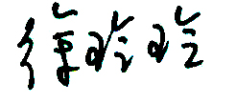 | 
授权签字领域 | 热工检测报告除外 | 所有报告 | 热工检测报告除外 | 仅限热工检测报告

5.1.7 人员培训和考核
人员素质的提高是中心质量管理工作的重要方面，中心将人员素质的培训、考核、管理纳入重要的日常工作，制定了《人员培训和考核管理程序》。
a) 每年初，技术负责人编制并确认年度人员培训计划，报中心常务副主任批准；
b) 技术负责人按计划组织实施培训，办公室协助；
c)) 技术负责人作好培训总结，评价培训的有效性；
d) 培训记录由综合办公室归入个人技术档案。

5.1.8个人技术业绩档案
综合办公室负责对各类人员建立并保管个人技术业绩档案，“一人一档”，档案的内容包括资质、学历、职称的复印件，培训、考核、业绩记录等。

5.1.9支持性文件
《人员培训和考核管理程序》
5.2.1总则
为确保检测结果的准确性和有效性，保证检测工作正常、安全并符合环保要求，必须对中心设施及环境加以合理布置并有效控制。综合办公室负责对设施的管理、实施（购置、安装、检查、更新），对危险品保管及三废处理、中心内务管理与检查。检测室负责对检测环境条件的监控和记录、三废处理及化学试剂管理。

5.2.2设施和环境要求
为保证检测结果的准确性和有效性，检测场所的环境不应影响检测结果的有效性，或对其所要求的测量准确度产生不利的影响。环境条件不能满足要求时，严禁开展工作。综合办公室负责向员工提供工作所必须的设施、场所和环境，包括工作场所、相关设施及能源、照明、采暖和通风等，并配置安全设施和制定停电、停水的预案，保证环境和意外情况的发生不会对检测结果产生不利影响。

5.2.3 检测环境条件的识别和界定
检测室负责人负责组织识别影响检测结果准确性的因素,确定检测工作所需的环境条件并文件化。对有特殊要求的检测区域的设施和环境条件加以严格控制，使用前由技术负责人负责对其效果进行验证和确认。

5.2.4环境条件的监控与记录
检测人员在检测工作开始前和结束后，应检查并记录环境条件。具体执行《环境和设施管理程序》，对环境条件进行监控、记录。

5.2.5相邻区域不利影响的隔离
检测场所相邻区域内的检测工作有相互影响时，应采取有效的隔离措施，保证检测符合检测要求。在隔离措施不足以消除不利影响时应停止检测，或采取交叉的方法，以避让不利影响。

5.2.6检测场所的准入
a) 严格将检测区域和非检测区域分离；
b) 有特殊要求的检测区域应设置警示标志，限制人员进入和使用。
c) 除客户或其代表经批准可在本中心人员陪同下进入与其有关的检测区域观察为其进行的检测外，其他外部人员不得进入检测区域。

5.2.7内务管理
1. 安全防护
中心的各部门应严格执行《环境和设施管理程序》，确保人身、财产的安全，综合办公室应不定期对安全设施进行检查维护，全体人员均应予以协助并积极注意安全防范。当检测有可能造成安全危险时，应进行有效措施加以防范，否则严禁开展工作。对中心“三废”处理，应本着安全环保的要求，按规定妥善处理。
2. 检测场所管理
检测场所文明、整洁、卫生,将关系到人身健康和检测结果准确、可靠，应按《环境和设施管理程序》的要求,做好检测区域的管理工作，综合办公室监督检查。
3. 危险品的管理
危险品的管理应严格执行《环境和设施管理程序》的相关规定，必要时应进行隔离，以免造成不必要的损失。

5.2.8 支持性文件
《环境和设施管理程序》

5.3.1总则
为确保检测数据的准确、可靠和检测工作的规范、有序，应对检测方法和程序加以控制。
技术负责人负责检测方法的选用和有效性确认及检测程序的确定；综合办公室负责下达检测任务；检测室负责人负责检测工作的组织实施及对实施的控制。检测人员按标准、规范和程序进行检测并做好各项记录；对检测仪器、环境及样品进行检查；对检测过程中出现的异常情况进行及时妥善处理并报告。校核人员对检测记录和检测报告的数据处理进行核验。质量监督员监督检测工作，使之符合质量体系要求。

5.3.2 检测标准
本中心检测工作执行国家、行业、地方或经备案企业现行有效的技术标准。依据本中心检测工作范围，现行有效的标准包括国家(推荐)标准、国际标准，行业标准包括建筑标准、水利电力标准、铁道标准、交通标准和建筑行业协会标准等。这些标准均规定了对检测样品的要求，测试允许误差和试验用仪器设备的要求，检测人员、验证人员和监督人员应严格执行《检测工作程序》，确保检测报告的质量。当客户提出的检测方法不合适或已经过期时，中心办公室应明确通知客户。检测工作流程如下图所示。

5.3.3新方法的采用
当中心检测工作中需要使用新标准、新方法时，技术负责人应按照《开展新工作项目的管理程序》对所用的仪器设备、环境条件、人员技术等条件予以确认。当标准只是代号变更，而检测方法、技术指标或参数没有变化时，技术负责人可以简化确认手续，仅将标准名称和代号用书面汇总报资质认定部门办理标准变更手续；若标准存在检测方法、技术指标或参数变化时，技术负责人应严格参照《开展新工作项目的管理程序》进行各项条件的确认，并报资质认定部门申请扩项评审。

5.3.4标准的有效版本
中心对所有与检测有关的标准、技术规范等实行受控管理，中心采用上网检索、标准查新等多种方式对使用的技术标准进行不间断的跟踪，以确保使用标准的最新有效。

5.3.5国际标准的使用
鉴于混凝土用砂、石材料质量将直接影响重大混凝土工程的质量和耐久性，中心在标准方法的选择上充分体现依托单位南京工业大学在混凝土耐久性领域的科学研究优势，有选择地采用国际标准为客户服务。由于中心的检测工作不太涉及《评审准则》特许的限定的委托方，如涉外检测、仲裁检验、司法鉴定等，因此对国际标准的选用仅限于对国内标准的有益补充，仅选择在国际上广泛使用的国际标准。中心的选择国际标准应翻译成中文。
客户

送样
存档
热工

样品验收
办公室盖章
样品问题或标定时不可抗拒因素通知客户

合格
不合格原因分析
不合格
签订合同/登记编号
审批签字

检测任务书/进入检测室
（签字）
编制检测报告/剩余样品送样品室留存
检测差错，重检

检测人员检测、原始记录、数据处理/校核人员校核数据
检测人员分样（制样）/准备标准方法、仪器、试剂和标准物质等。热工标定现场准备检测孔、收集相关资料、数据。

检测（程序）工作流程图

5.3.6中心自制的方法标准
中心采用的自制方法标准按照《检测方法管理程序》的规定执行。中心自制方法标准，必须是依靠依托单位南京工业大学的科研力量，获得国际同行大多数认可的可行方法。在选用为中心自制方法标准前，应由技术负责人组织专门人员予以确认，确认的方法包括：（1）从理论到实践对方法的理解；（2）使用参考标准或标准物质进行校准；（3）与不同方法所得结果进行比较；（4）实验室间比对，包括国际间比对；（5）对影响结果的因素作系统性评审；（6）进行结果不确定度评定。
当使用自行制定的非标方法时，应与客户协商并征得同意后才可以使用。非标方法限定在国家推荐标准或行业标准不能满足检测需要等特定委托方的检测。

5.3.7检测方法的偏离
中心不允许检测工作与设定的检测标准方法有任何偏离。

5.3.8 数据处理
中心根据不同的检测要求和项目，设计标准化格式的检测原始记录和报告，数据需经计算和转换的，应在原始记录表中列出计算公式。
数据的计算和转换应进行自查和复核，并进行反复验算。校核人员需对原始数据记录中的数据转换正确性负责。
采用计算机和自动化设备进行检测数据的采集、处理、运算、记录、存贮、检索等时，应执行以下规定：
a) 使用成熟可靠的软件程序。
b）必须保证计算机和自动化设备采集数据的完整性和存贮数据文件的安全性，设立不同等级的密码保护，防止非授权人接触和未经批准修改计算机记录。
b) 设置防火墙，禁止未经批准使用外来盘片，防止病毒侵入。
c) 复制备份存档，贮存环境应适宜。
d）采用的软件须经技术负责人对其符合性进行确认。

5.3.9 支持性文件
《新开展项目管理程序》
《检测工作程序》
《检测方法管理程序》
《记录管理程序》
《检测报告管理程序》
《档案管理程序》
《样品管理程序》
《消耗性材料管理程序》
《外部支持服务与供应管理程序》
5.4.1总则
仪器设备和标准物质是中心开展检测工作，取得准确检验数据的重要资源，也是保证检测工作质量、获取可靠检测数据的基础。本中心对检测工作所使用的仪器设备及标准物质，均按开展工作所依据的技术标准、规范进行配备，并实行标志化管理。仪器设备及标准物质的购置、验收、检定、使用、维护、保养及其档案管理均按文件化工作程序进行。
中心常务副主任根据检验工作要求，负责批准配置仪器设备和标准物质。综合办公室负责仪器设备和标准物质的管理，包括购置、验收、建档、维修、标识、报废及监督检查。检测室负责仪器设备的日常使用和维护、负责标准物质的使用和保管。

5.4.2仪器设备和标准物质的配备
中心在检测范围内，依据检测技术标准配备检测仪器设备和标准物质，综合办公室负责按《仪器设备和标准物质管理程序》配备检测所需要的仪器设备和标准物质，并建立台帐（附件一），各检测室依据《仪器设备和标准物质管理程序》进行正常维护。

5.4.3 仪器设备的使用和维护
5.4.3.1 仪器设备使用人员，必须熟悉仪器设备使用的有关规定，不得超限使用。
5.4.3.2仪器设备保管人应对仪器进行日常维护和定期维护，并作使用维护记录。
5.4.3.3中心所有仪器设备禁止过载使用。由仪器管理员或使用人管理维护，主要仪器需专
人维护。
5.4.3.4封存的仪器设备由检测室填写申请单，由技术负责人批准，设备管理员贴“停用
证”，方可停止周期检定。如需再使用，需重新检定合格后方能投入使用。
5.4.3.5 设备偏离校准状态的处置
a) 发现仪器设备损坏、或过载或误操作，或显示的数值可疑，或校准/检定时发现有缺陷时，仪器设备管理员应粘贴“停用”标识，可能时撤离检测现场直至修复；
b) 检测时发现仪器设备有缺陷，应立即停止使用，记录缺陷事实，并报告处理；
c) 检测室负责人追溯仪器故障对以前检测工作的影响，需要时应执行《纠正与预防措施管理程序》。
d) 缺陷仪器设备经修复后，需经重新校准/检定合格后方可恢复使用，或降级使用；
e) 对不能修复的仪器设备进行报废处理，并更换粘贴相应的标识。

5.4.4 非本中心仪器设备和标准物质的使用
中心为检测范围内的所有检测项目配备仪器设备和标准物质并保证获取数据的溯源性。在日常检测中若遇到临时租用、借用或使用客户的仪器设备时，需经技术负责人审核同意，且仪器设备状态需符合本中心检测质量要求，仅限于经检定或校核的仪器设备和标准物质。

5.4.5 仪器设备和标准物质档案
综合办公室应对在用的仪器设备和标准物质建立档案，对重要的、特定功能的仪器设备实行一台一档，相同类型的多只小型计量器具可仅建立一个档案，集中存放相关资料。档案的内容应包括：
a）仪器设备及其软件和标准物质名称；
b）制造商名称、型式标识、系列号等；
c）仪器设备的核查、检定记录；
d）操作规程或说明书；
e）检定证书或测试报告；
f）设备启用日期和验收记录；
g）损坏、故障、改装和维修、使用记录等。

5.4.6 校准状态标识
设备管理员按《仪器设备和标准物质管理程序》，对仪器编制唯一性编号，并对仪器设备和标准物质的校准状态进行标志管理，标志分为“合格”、“准用”、“停用”三种，其应用范围执行《仪器设备和标准物质管理程序》的规定，标志贴于仪器醒目位置，对于无法加贴标识的仪器，可以通过包装盒上加贴标识并严格实施包装盒与对应仪器的管理。

5.4.7 仪器设备的临时非受控管理
中心所有在用仪器设备必须处于受控状态，为保证中心检测质量所有仪器设备不外借。若遇特殊情况需要外借，必须得到中心常务副主任的同意。当仪器设备出现非受控（如外借）返回后，应由办公室负责对其进行功能盒校准状态检查，仅当满足要求的结果后经技术负责人审查后方可恢复使用。热工检测设备搬运至现场检测，应满足《量值溯源》的要求。

5.4.8 仪器设备的期间检查
各检测室对频繁使用、性能不够稳定、漂移率大的仪器设备进行期间检查，检查的方式可以进行仪器间比对、方法比对、标准物质验证、加标回收或单点校核等。检测室应在技术负责人的安排下对期间核查结果进行分析和评价，对于经分析发现仪器设备已出现较大偏离，可能导致检测结果不可靠时，按《检测工作程序》对可能受到影响的检测结果进行复验，直到经证实的结果达到标准要求时方可投入使用。

5.4.9 仪器设备修正因子的处理
当仪器设备经校准时给出一组修正因子时，技术负责人应组织有关人员对仪器设备的修正因子进行确认评审。评审原则为：仪器设备的修正因子在涉及标准要求的误差范围内时，技术负责人方可直接授权检测室使用含修正因子的仪器设备；当仪器设备的修正因子大于涉及标准规定的误差外围之外时，应考虑停止使用，待修复或更新经检定合格后投入使用；对难于修复或购买困难或价格过于昂贵中心暂时不能购买的仪器设备，技术负责人应会同相关人员对仪器设备修正因子的稳定性进行评价，以确保有关数据得到及时修正。

5.4.10 专用仪器设备的管理
中心不提倡采用科学研究中未经定型的专用仪器用于本中心授权的检测工作。若因其他原因必须使用时，专用仪器应有技术机构对该仪器设备的验证证明。这些验证证明包括：使用有证标准物质来给出可靠的物理或化学特性；通过三台以上同类仪器设备对同一样品进行比对；或对该仪器设备的基本参数进行校验。专用仪器设备也应经具备资格的检定部门验证其可靠性。

5.4.11 支持性文件
《仪器设备和标准物质管理程序》
《纠正与预防措施管理程序》
《服务和供应品采购的管理程序》

5.5.1 总则
为保证中心所有的测量结果或标准的量值都能够溯源至国家基标或国际计量基准，中心应制定和实施仪器设备的校准和/检定（验证）、确认的总体要求。
检定/校准分外检和内检，外检由办公室主任负责实施，内部校准由设备管理员制定《内部校准/验证方案》，经技术负责人批准后执行。国家指定的计量检定仪器设备均送有关校准机构进行检定/校准（外检）。所有在用的需要检定/校准的仪器设备都应进行检定/校准，使其量值具有可溯源性，未经检定、校准或验证的仪器设备均不得用于测试。

为确保在用的测量仪器设备量值符合计量法制的规定，中心制定的量值溯源方框图如下所示。
国防科技工业3211二级计量站

外径千分尺、天平、化学分析用量具、火焰光度计等强检仪器设备
国家计量研究院
南京市计量监督检测院

仪器设备
江苏省质量技术监督局气象仪器计量站

标准筛、容积升、养护箱、烘箱、高温炉非强检仪器设备
国家测量基准
自检

5.5.2 设备比对和能力验证
当中心的检测结果不能溯源到国家基标准，中心要进行设备比对和能力验证，以提供结果的满意证据。

5.5.3 设备检定/校准计划
设备管理员负责制定《年度计量检定/校准计划》，并报中心技术负责人审批。所有检定/校准过的仪器设备（包括量具）均应建立台帐，及时加贴“三色”标志，并将检定/校准、验证证书/报告等由资料管理员统一归档存放。
对于暂时封存不用的仪器设备要办理暂停手续，报技术负责人批准，批准书归档入该仪器设备的档案，同时加贴停用标识，避免误用，在暂停使用期间，按规定按期维护保养，做好保养记录，以保证在需要时，完成检定或校准后重新启用。

5.5.4 参考标准的检定/校准
参考标准的校准列于《年度计量检定/校准计划》，由中心技术负责人审批，送南京市计量所进行检定。参考标准不得用于日常测试工作。

5.5.5 标准物质的使用
a. 中心一律使用有证并能溯源到国家（国际）基准的标准物质，并按规定《量值溯源和校准程序》检查标准物质的有效性，以保持对其校准状态的信心。
b. 中心应按标准物质的特性合理储存、运输和使用标准物质，以防止污染损坏，并保护其完整性。
c. 标准物质的购买由使用者提出申请，设备、试剂管理员制定购买计划，经中心主任批准后购买。
d. 标准物质的使用和管理由设备、试剂管理员按《量值溯源和校准程序》发放、回收和保管。

5.5.6 参考标准和标准物质的期间核查
按照5.4.8进行期间核查，并对核查结果进行评价，确保参考标准和标准物质的检定/校准状态的可信度。

5.5.7 参考标准和标准物质的管理
严格按照中心制定的《仪器设备管理程序》中关于参考标准和标准物质的规定，确保参考标准和标准物质在处置、运输、存储和使用中不受污染和损坏，使其在各环节中具有安全保障。

相关文件
《仪器设备管理程序》
《量值溯源和校准程序》

5.6.1 总则
检测样品是检测工作的对象，直接影响到检测结果的准确度，必须按照《样品管理程序》对样品的接收、标识、准备/制备、检测/校准、存储和弃置过程进行有效的质量控制，确保样品的完整性，做好样品的保密与安全工作。
综合办公室签订委托合同书，接收样品并办理交接手续，对样品进行编号后交相应的检测室；对样品管理及处置进行监督。
样品保管员负责样品登记、检查，贴样品状态标签，根据样品要求贮存和保管样品、备份样及检毕样。
检测人员负责检测过程中样品的贮存、保管、维护。（由于本中心不承担抽样任务，故关于抽样的要求不在本手册列入）
5.6.2 样品状态的检查
样品管理员在接收样品时，应认真查看样品状况（包装、外观、数量、规格、等级等），清点样品，检查相关附件、资料的完备情况，特别是检查样品是否有异常、与检测方法所要求的标准状态是否有偏离、与提供的样品说明是否相符、是否符合检测规定的要求、是否适用于检测等。
对样品有任何疑问，包括对客户的检测要求不明确，或认为样品不符合有关规定要求、或有异常情况时(包括包装和封条)，由样品管理员向客户说明存在的问题，经澄清后再进行检测。
5.6.3 样品的唯一性标识系统
综合办公室样品管理员负责接收客户送检的样品，确认样品的性质和状态是否符合检测要求，由客户填写“委托合同书”并及时交接。样品管理员对样品编制唯一编号，贴上“样品状态标签” ，在“样品状态标签”中填写样品唯一性编号，在样品的检测状态的“待检”状态上划“√”识别。
检测人员凭“检测任务通知单”领取样品，交接时应按照“检测任务通知单”检查样品状况，并在“样品状态标签”样品的检测状态栏的“在检”状态上划“√”。
检测人员在检测过程中应按《检测工作程序》进行检测，保持“样品状态标签”的完整、清晰。
样品检测完毕，由检测人员在样品的检测状态的“检毕”状态上划“√”，并将样品送交样品室留存。
5.6.4样品的贮存和处理
综合办公室应按《样品管理程序》规定，配备适宜的措施，包括适宜的场所、必须的环境及安全、防范设施，确保样品在检测、保存、流转过程中不发生变化、损坏和变质。
进入本中心的各类样品，其接收、识别、流转、保存、安全处置应严格执行《样品管理程序》。

5.6.5 支持性文件
《样品管理程序》
《检测工作程序》

5.7.1 总则
通过有计划地对中心测试活动的结果实施质量控制，来验证和评审测试活动的有效性和测试结果的准确性，以保证中心测试结果的质量。
中心技术负责人负责组织质量控制计划的制定，质量控制计划由中心主任批准并由中心技术负责人指定有关人员实施。
在计划中所选择的质量控制方法，应与中心所从事的测试工作类型和工作量相适应，质量控制方法通常包括以下几种：
(a) 使用有证标准物质或次级标准物质进行内部质量控制；
(b) 参加实验室间比对试验或水平测试；
(c) 使用相同或不同方法的重复测试；
(d) 对保留样品进行复检；
(e) 某一样品的不同项目测试结果的相关性分析。

5.7.2 质量控制数据地分析
中心技术负责人应组织对质量控制的结果进行评审，如必要应使用统计技术。如对测试活动的有效性或测试结果准确性怀疑时应找出潜在的不合格原因，并按照《预防措施》要求采取预防措施。对于所有被判定为不可接受地质量控制结果，应查找原因，制定纠正措施和实施计划，并对实施过程进行监督，对实施结果进行评价。评审的结果应上报管理评审。

5.7.3 相关文件
《预防措施》
《测试结果质量控制程序》

5.8.1 总则
检测报告是中心的最终产品，是中心工作质量的最终体现，保证报告的公正、准确和有效性，满足客户要求，是中心的责任，中心的一切工作都应围绕这一核心进行，中心对检测报告的格式、编写、审批、发送做出规定，对检测报告的管理按照《检测报告管理程序》执行。
检测人员负责检测报告的编制。综合办公室负责检测报告的盖章发送及其副本的归档等管理。本中心每次或每系列检测应出具检测报告，每份检测报告必须准确、清晰、明确、客观，并由获准授权签字人批准。

5.8.2 检测报告的信息量要求
本中心的每份检测报告至少包含以下内容：
a) 标题名称（“检测报告”）；
b) 实验室的名称、地址；
c) 检验报告的唯一性标识（如序号）、每页数、总页数、每一页上的标识、报告结束的清晰标识；
d) 委托单位的名称；
e) 对所采用检验方法和非标准检测方法的名称或编号；
f) 检验样品的特性和状态；
g) 检验样品的接收日期；
h) 如与结果的有效性或应用相关时，所用抽样计划的说明；
i) 测量、检查和导出的结果（可以用表格、图示等方式加以说明）；
j) 检测人、审核人和报告签发人的签字以及签发日期；
k) 检测结果仅对被检测样品有效的声明；
l) 未经本中心批准，不得部分复制检验报告的声明。

5.8.3 检测结果的说明
需要对检测结果作出说明时，报告中还应包括如下内容：
a) 是否与程序、标准（规范）有所偏离，如有，应做有关说明；
b) 对是否符合要求和/规范进行说明；
c) 当客户有要求时，提供不确定度的信息；
d) 特定方法、客户或客户群体要求的附加信息。

5.8.4 抽样的检测报告

5.8.5 分包结果
检测报告中涉及分包的项目和参数时，必须注名分包方的名称和结果。

5.8.6检测报告的发送
检测报告由综合办公室面交客户，因客户要求(一般为书面)需采用电话、传真和电子邮件等方式，综合办公室应书面报请质量负责人批准，传送前须确认客户身份并记录，传送后询问其效果，确保报告的安全性、有效性和完整性。

5.8.7报告的更改
检测报告的更改应严格执行《检测报告管理程序》。
当发现发出的检测报告出现错误时，检测室负责人应说明原因，经技术负责人批准后，出据更改报告，更改报告的出据，应符合《检测报告管理程序》的要求。
更改报告一经签发，原报告同时作废，若无法追回原报告时，要申明原报告作废，书面通知客户，并得到客户签字认可。

5.8.8支持性文件
《检测报告管理程序》
《档案管理程序》

6.1 本质量手册由综合办公室统一管理。
6.2 质量手册分为“受控”和“非受控”两种。中心内部使用和报送负责对本中心计量认证的机构和发证的主管部门的质量手册为“受控”本，其他为“非受控”本。
6.3 “受控”和“非受控”的质量手册，在手册中的“受控状态”栏分别以相应的标识加以区别。
6.4 “受控”质量手册由中心综合办公室负责跟踪更改，“非受控”质量手册，则不跟踪更改。
6.5 质量手册的发放要控制。“受控”的质量手册，发放到本中心所有岗位的人员，并报负责本中心计量认证的机构和发证的主管部门。“非受控”质量手册必要时发放。
6.6 质量手册的发放要履行登记手续，无论是“受控”本或“非受控”本，发放时均由综合办公室列出名单，经中心主任批准后，按名单发放，持有者要签收。质量手册换版时，“受控”本持有者要重新履行登记手续，同时交回旧版本。“非受控”版本则不需要得到换版通知。
6.7 质量手册持有者要爱护和妥善保管，不得私自外借或对外公开。如有丢失或损坏，要说明原因，提出申请，经中心主任批准后予以补发。
6.8 本中心持有质量手册的人员，调离本中心时，要将质量手册交回综合办公室，并履行注销手续。
6.9 质量手册属本中心指令性文件，要充分发挥其作用。质量手册的内容应相对稳定，但为使其具有符合性和有效性，当出现下列情况时，应按中心《文件控制程序》NRAA-CX03-2007的规定，进行修改或换版。
- 质量手册规定的检验程序发生较大变化；
- 在管理体系审核时，提出了涉及修改质量手册的要求；
- 发现质量手册内容存在含糊不清的地方或有错误；
- 中心采用的标准或有关法律、法规已进行了修改；
- 中心内、外部环境发生较大的变化，影响到质量手册的适用性。
6.10 质量手册的修改、换版应经中心质量负责人审核，中心主任批准后，由质量负责人组织实施。
6.11 中心全体人员都必须认真学习新版质量手册，执行各项规定。除内部管理体系审核时，由内审组全面审核外，质量负责人和综合办公室负责日常的监督、检查和考核。

